PROPOSTA TÉCNICA DE SOLUÇÃO
PharmaAssist AI
Plataforma SaaS de operações assistidas por IA para farmácias
Documentação Funcional, Não-Funcional e de Arquitetura

Preparado para: o Cliente
Fornecedor da solução · Versão 1.0 · Documento de âmbito e desenho
Estado: Para aprovação do cliente

Índice

1. Sumário executivo
O PharmaAssist AI é uma plataforma SaaS multi-tenant que automatiza as interações operacionais de uma farmácia — disponibilidade de produtos, reservas, informação de loja, horários, seguimento de pedidos e perguntas frequentes — libertando a equipa para tarefas de maior valor. A inteligência artificial atua exclusivamente como assistente de atendimento: interpreta o pedido do cliente e conversa em linguagem natural, mas nunca fornece diagnóstico, nunca prescreve e nunca substitui o farmacêutico.
O princípio de desenho central é a segurança por construção: sempre que a conversa toca temas sensíveis (gravidez, crianças, medicação sujeita a receita, sintomas graves, entre outros), um motor de segurança determinístico no backend interrompe a automação, cria um ticket de escalonamento e encaminha o caso para um farmacêutico humano. Essa decisão não é delegada ao modelo de IA.
A solução foi desenhada para correr inteiramente com um LLM local (Ollama), eliminando custos recorrentes de APIs de terceiros e mantendo os dados dentro da infraestrutura do cliente — um fator relevante para conformidade com o RGPD.

Valor entregue ao cliente
- Redução da carga de atendimento repetitivo (stock, preços, horários, reservas).
- Escalonamento automático e auditável de casos clínicos sensíveis para o farmacêutico.
- Visibilidade operacional em tempo real: reservas, ruturas de stock, produtos mais procurados e tempos de resposta.
- Custo de IA previsível e próximo de zero em operação, com modelo local.
- Isolamento de dados por farmácia (multi-tenant) e trilha de auditoria para RGPD.

2. Âmbito e objetivos de negócio
Esta secção delimita o que a plataforma faz e, tão importante quanto, o que não faz — a fronteira que garante conformidade e segurança clínica.

2.1. Objetivos de negócio
- Automatizar as interações mais comuns de uma farmácia através de um assistente conversacional.
- Aumentar a visibilidade de stock e reduzir perda de vendas por indisponibilidade.
- Garantir que casos sensíveis chegam sempre a um profissional, de forma rastreável.
- Minimizar custos operacionais de IA através de execução local.
- Servir múltiplas farmácias na mesma plataforma, com isolamento de dados.

2.2. Dentro do âmbito
# | Caso de uso
1 | Consulta de disponibilidade de produtos
2 | Criação de reservas
3 | Informação de loja (morada, contacto)
4 | Horários de funcionamento
5 | Seguimento de pedidos/reservas
6 | Perguntas frequentes (FAQ)
7 | Escalonamento para farmacêutico
8 | Visibilidade de inventário
9 | Dashboard interno da farmácia
10 | Analítica e métricas operacionais

2.3. Fora do âmbito (limites rígidos)
As seguintes capacidades estão explicitamente excluídas e são bloqueadas por lógica de backend, não apenas por instrução ao modelo:
- Diagnóstico médico de qualquer natureza.
- Prescrição ou recomendação de medicação sujeita a receita.
- Indicação de doses, posologia ou interações medicamentosas.
- Qualquer aconselhamento que substitua o julgamento do farmacêutico.
As respostas da IA nunca são consideradas aconselhamento médico autoritativo. O backend é a fonte de verdade para stock e reservas; a IA apenas interpreta e conversa.

3. Requisitos funcionais
Cada requisito é identificado (RF-xxx), atribuído a um módulo e classificado por prioridade (MoSCoW). Os requisitos descrevem o comportamento observável do sistema.

3.1. Atendimento conversacional
ID | Requisito | Prioridade
RF-001 | O sistema deve detetar a intenção do cliente (CHECK_STOCK, CREATE_RESERVATION, OPENING_HOURS, STORE_INFO, TRACK_ORDER, FAQ). | Must
RF-002 | O sistema deve extrair o produto referido, tolerando erros ortográficos (ex.: “parasetsmou” → Paracetamol). | Must
RF-003 | O sistema deve responder em linguagem natural no idioma do cliente. | Must
RF-004 | O sistema deve verificar toda a informação de stock e preço na base de dados, nunca na saída do modelo. | Must
RF-005 | O sistema deve registar cada mensagem, intenção e nível de confiança para auditoria e métricas. | Should

3.2. Motor de segurança e escalonamento
ID | Requisito | Prioridade
RF-010 | O sistema deve avaliar cada mensagem contra um conjunto determinístico de regras de segurança, no backend. | Must
RF-011 | Ao detetar tema sensível, o sistema deve interromper a automação e não emitir qualquer recomendação. | Must
RF-012 | O sistema deve criar um ticket de escalonamento com motivo, excerto e estado ABERTO. | Must
RF-013 | O sistema deve notificar o farmacêutico (fila de atendimento) e informar o cliente da passagem para um profissional. | Must
RF-014 | O sistema deve bloquear reservas de produtos sujeitos a receita, encaminhando para validação. | Must

Temas que disparam o gate de segurança: gravidez/amamentação, crianças/bebés, medicação sujeita a receita, antibióticos, dor forte, reações alérgicas, dificuldade respiratória, sangue, febre alta, doenças crónicas, questões de dose/interação.

3.3. Inventário e reservas
ID | Requisito | Prioridade
RF-020 | O sistema deve manter um catálogo de produtos com tipo, preço e nível de stock por farmácia. | Must
RF-021 | A criação de uma reserva deve deduzir stock de forma atómica e registar histórico de inventário. | Must
RF-022 | O sistema deve sinalizar alertas de stock (OK / Baixo / Rutura) com base num mínimo configurável. | Should
RF-023 | O sistema deve permitir registar interesse quando o produto está em rutura. | Could

3.4. Dashboard e analítica
ID | Requisito | Prioridade
RF-030 | O dashboard deve apresentar conversas ativas, reservas, escalonamentos e pesquisas de produto. | Must
RF-031 | O dashboard deve destacar produtos em rutura e os mais requisitados. | Should
RF-032 | O dashboard deve apresentar métricas de cliente e tempos de resposta. | Should

3.5. Gestão, segurança e multi-tenant
ID | Requisito | Prioridade
RF-040 | O sistema deve suportar múltiplas farmácias com isolamento total de dados por tenant. | Must
RF-041 | O sistema deve autenticar utilizadores via JWT e autorizar por papel (RBAC). | Must
RF-042 | O sistema deve auditar todas as operações sensíveis com ator, ação, entidade e data. | Must
RF-043 | Os papéis suportados são SUPER_ADMIN, PHARMACY_ADMIN, PHARMACIST e EMPLOYEE. | Must

4. Requisitos não-funcionais
Os requisitos não-funcionais definem os atributos de qualidade da solução e os critérios objetivos pelos quais será aceite em produção.
Atributo | Requisito | Meta / critério
Desempenho | Latência de resposta do assistente em operação normal. | < 3 s (p95) com LLM local em VPS de 4 vCPU / 8 GB
Desempenho | Latência das operações de leitura do backend (stock, dashboard). | < 300 ms (p95)
Escalabilidade | Crescimento por adição de farmácias (tenants). | Horizontal no backend; isolamento lógico por tenant_id
Disponibilidade | Disponibilidade do serviço em horário de funcionamento. | ≥ 99,5% mensal; health checks e restart automático
Segurança | Autenticação, autorização e proteção de dados. | JWT + RBAC; dados sensíveis protegidos; segredos fora do código
Conformidade | Aderência aos princípios do RGPD. | Minimização, consentimento, trilha de auditoria, direito ao apagamento (soft delete)
Observabilidade | Rastreabilidade de operações críticas. | Logs estruturados, correlation-id, hooks de monitorização
Manutenibilidade | Estrutura de código e evolução. | Clean Architecture, DDD, SOLID, hexagonal; cobertura de testes no núcleo
Portabilidade | Implantação reproduzível. | Docker Compose; parametrização por variáveis de ambiente
Custo | Custo operacional de IA. | Próximo de zero: LLM local sem API paga
Resiliência | Comportamento perante falha da IA. | Degradação segura: se o LLM falhar, o gate e as consultas determinísticas continuam a funcionar

Nota de resiliência: por desenho, a indisponibilidade do modelo de IA nunca compromete a segurança clínica. O gate determinístico e a verificação de stock não dependem do LLM.

5. Arquitetura da solução

5.1. Visão geral
A solução segue uma arquitetura em camadas com backend como ponto único de controlo. O frontend Angular comunica apenas com o backend Spring Boot; o LLM (Ollama) nunca é exposto ao frontend. Todas as decisões de negócio e de segurança são tomadas no backend, que trata a IA como um serviço auxiliar de interpretação de linguagem.
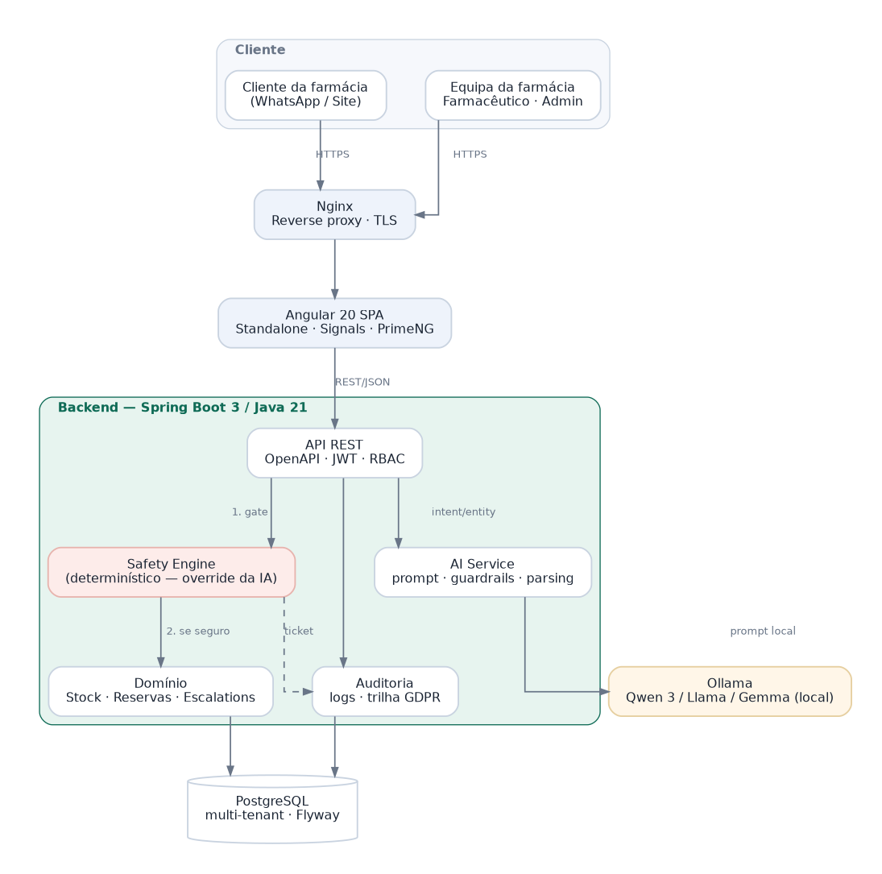
Figura 1 — Diagrama de contentores. O backend medeia todo o acesso; a IA nunca é exposta diretamente.

Decisões arquiteturais chave
Decisão | Racional | Trade-off aceite
Backend como fonte de verdade | Stock, reservas e regras de segurança não podem depender de saída probabilística. | A IA é auxiliar; não decide nada crítico.
Gate de segurança determinístico | Conformidade e segurança clínica exigem comportamento previsível e auditável. | Regras curadas manualmente, não aprendidas.
LLM local (Ollama) | Custo próximo de zero e dados no perímetro do cliente (RGPD). | Requer RAM/CPU na VPS; latência superior à de APIs cloud.
Multi-tenant por tenant_id | Simplicidade operacional e custo, com isolamento lógico. | Isolamento lógico, não físico, por base de dados.
Hexagonal / DDD | Testabilidade e evolução independente da infraestrutura. | Maior estrutura inicial de código.

5.2. Camada de IA e guardrails
O AI Service constrói o prompt, invoca o modelo local e faz o parsing da resposta para uma estrutura previsível — por exemplo {"intent": "CHECK_STOCK", "product": "Paracetamol"}. Esta estrutura é depois validada pelo backend contra a base de dados. O modelo apenas interpreta linguagem; não tem acesso direto a dados nem autoridade de decisão.
- Deteção de intenção e extração de entidades (produto).
- Geração de conversa em linguagem natural para respostas não sensíveis.
- Guardrails: qualquer saída do modelo é filtrada pelo gate de segurança antes de chegar ao cliente.

5.3. Fluxo crítico — escalonamento de caso sensível
O diagrama seguinte mostra o caminho de uma mensagem sensível. O ponto essencial: o gate determinístico decide antes de qualquer envolvimento da IA, que nem sequer é consultada neste caminho.
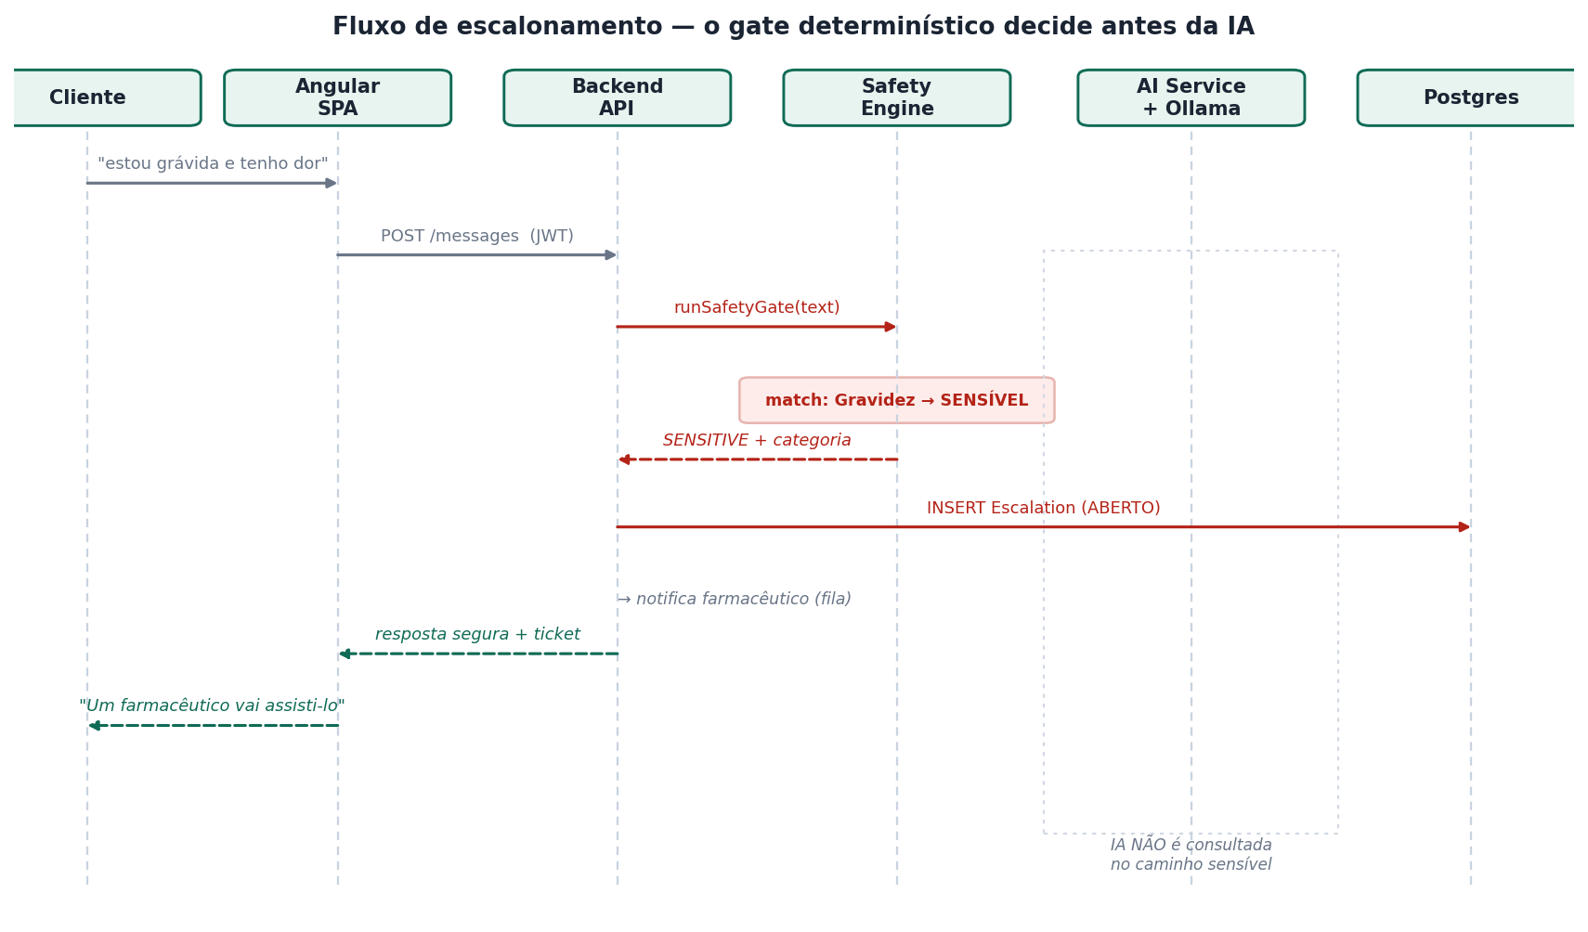
Figura 2 — Fluxo de escalonamento. O gate determinístico interrompe a automação e cria o ticket.

6. Modelo de dados
O modelo é relacional (PostgreSQL) e multi-tenant. Todas as entidades partilham campos comuns de auditoria e isolamento: id, tenant_id, created_at/by, updated_at/by e deleted_at (soft delete). As migrações são geridas com Flyway.
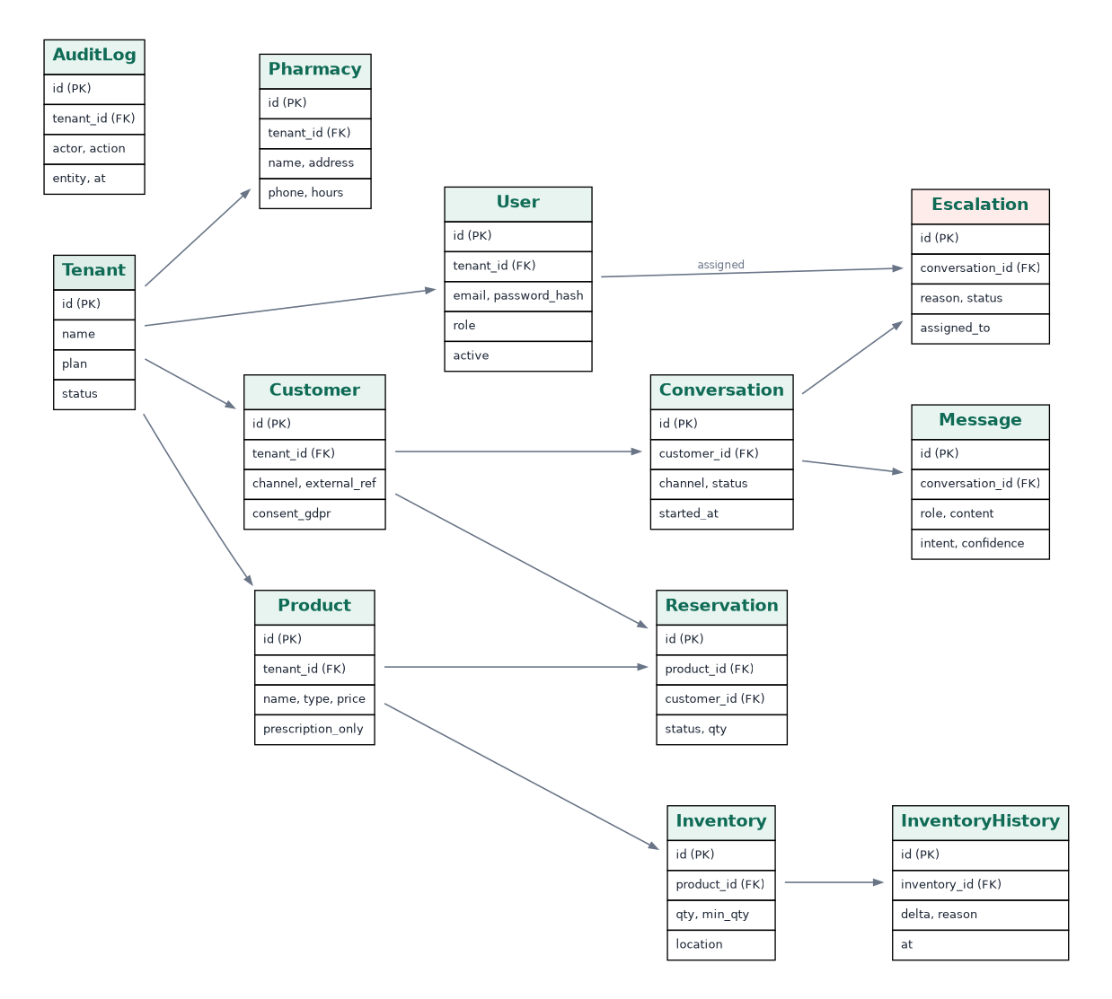
Figura 3 — Modelo entidade-relação (simplificado). Todas as entidades herdam campos de auditoria e tenant.

Entidades principais
Entidade | Responsabilidade
Tenant / Pharmacy | Isolamento de dados e configuração por farmácia (horários, morada, contacto).
User | Utilizadores internos com papel (RBAC) e credenciais.
Customer | Cliente final por canal, com registo de consentimento RGPD.
Product / Inventory / InventoryHistory | Catálogo, stock por localização e histórico de movimentos.
Conversation / Message | Sessões de atendimento e mensagens com intenção e confiança.
Reservation | Reservas com dedução de stock e estado.
Escalation | Tickets de caso sensível, motivo e atribuição ao farmacêutico.
AuditLog | Trilha imutável de operações para conformidade.

7. Segurança e conformidade

7.1. Autenticação e autorização
O acesso é autenticado por JWT e autorizado por papel. Cada papel tem um perímetro de ação distinto:
Papel | Perímetro
SUPER_ADMIN | Gestão da plataforma e de todos os tenants.
PHARMACY_ADMIN | Gestão da sua farmácia: utilizadores, catálogo, configuração.
PHARMACIST | Atendimento, fila de escalonamento, reservas, validação clínica.
EMPLOYEE | Operação de balcão: stock, reservas, atendimento não sensível.

7.2. Princípios de RGPD aplicados
- Minimização: recolha apenas dos dados necessários ao atendimento e reserva.
- Consentimento: registo de consentimento do cliente por canal.
- Rastreabilidade: trilha de auditoria de operações sensíveis.
- Direito ao apagamento: soft delete e política de retenção configurável.
- Dados no perímetro: LLM local evita envio de dados para terceiros.

7.3. Observabilidade
Operações críticas — criação de reserva, disparo do gate de segurança, transições de estado de escalonamento — produzem logs estruturados em inglês, com correlation-id, sem expor dados sensíveis. São expostos hooks de monitorização e health checks para integração com o sistema de observação do cliente.

8. Protótipo visual (mockups)
As imagens seguintes representam a interface proposta, alinhada com a experiência do protótipo interativo já entregue. O desenho privilegia densidade de informação, hierarquia clara e legibilidade — o padrão de software operacional profissional, não de página genérica.

8.1. Atendimento — canal do cliente
O operador (ou o cliente, no canal público) conversa com o assistente. Cada resposta expõe a intenção detetada e a confiança; casos sensíveis mostram o gate acionado e o ticket criado, com a fila do farmacêutico atualizada em tempo real à direita.
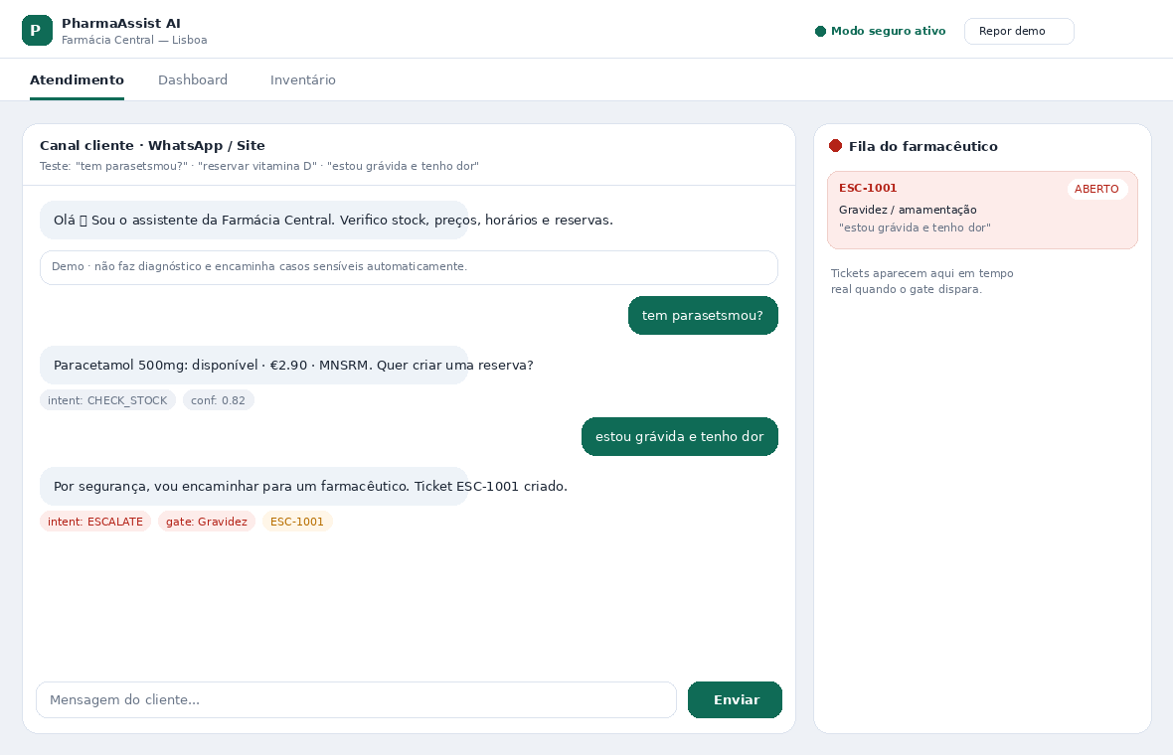
Figura 4 — Ecrã de Atendimento com deteção de intenção, gate de segurança e fila de escalonamento.

8.2. Dashboard operacional
Visão de gestão: indicadores de topo (reservas, escalonamentos abertos, ruturas, tempo médio de resposta), produtos mais procurados, reservas recentes e auditoria de escalonamentos.
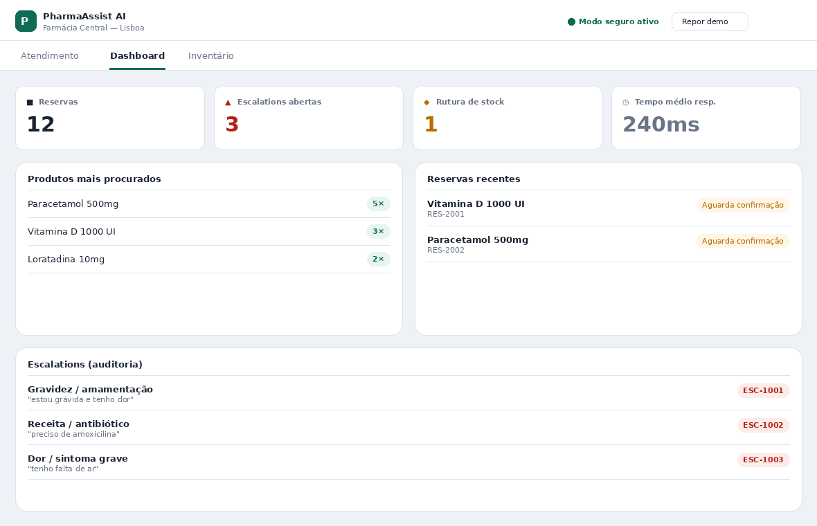
Figura 5 — Dashboard com KPIs, produtos mais procurados e auditoria de escalonamentos.

8.3. Inventário
Catálogo com preço, tipo, nível de stock e estado (OK / Baixo / Rutura). As reservas deduzem stock e os alertas são calculados a partir de um mínimo configurável por produto.
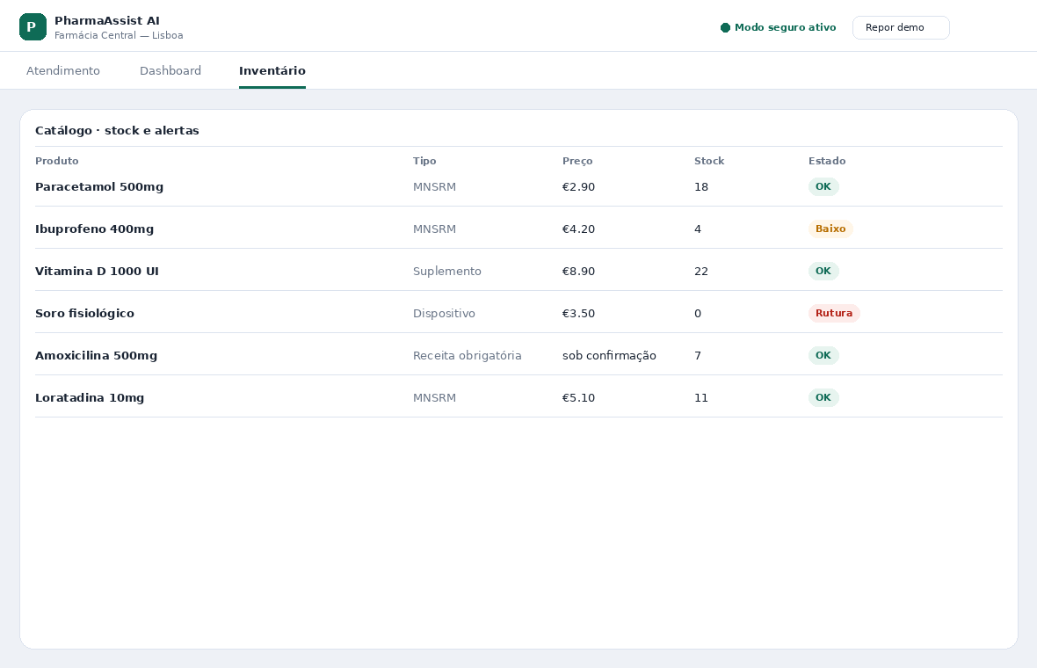
Figura 6 — Ecrã de Inventário com alertas de stock por produto.

9. Modelo de implantação
A solução é entregue como um conjunto de contentores orquestrados por Docker Compose, implantável numa VPS Linux. A separação de serviços permite escalar o backend independentemente e substituir o modelo de IA sem afetar o resto.

9.1. Contentores
Serviço | Função | Notas
nginx | Reverse proxy e terminação TLS | Ponto de entrada único, serve o SPA
frontend | Angular 20 (build estático) | Servido via Nginx
backend | Spring Boot 3 / Java 21 | API REST, gate de segurança, RBAC
postgres | Base de dados | Volumes persistentes, migrações Flyway
ollama | LLM local | Qwen 3 / Llama / Gemma; maior consumidor de RAM

9.2. Requisitos de infraestrutura
Recurso | Mínimo recomendado
CPU | 4 vCPU
Memória | 8 GB RAM
Armazenamento | 100 GB SSD
Sistema | Linux (VPS)

Entregáveis de implantação: docker-compose.yml, Dockerfiles por serviço, ficheiro de variáveis de ambiente (.env), health checks por contentor, logging estruturado e hooks de monitorização.

10. Faseamento de entrega
Entrega incremental, priorizando o núcleo de maior risco e o valor mais cedo possível.
Fase | Âmbito | Resultado
F1 — Núcleo | Backend, modelo de dados multi-tenant, gate de segurança determinístico, catálogo e reservas. | Fluxo de atendimento e escalonamento fim-a-fim, sem IA.
F2 — IA local | Integração Ollama, deteção de intenção, extração de entidades, guardrails. | Assistente conversacional operacional.
F3 — Frontend | Angular: atendimento, dashboard, inventário; RBAC. | Interface completa para a equipa.
F4 — Operação | Auditoria RGPD, observabilidade, Docker Compose, health checks. | Pronto para produção em VPS.

11. Riscos e mitigação
Risco | Impacto | Mitigação
Latência do LLM local | Resposta lenta em picos. | Modelos quantizados; cache de intenções comuns; fallback determinístico.
Falso negativo do gate | Caso sensível não escalado. | Regras conservadoras (preferem escalar); revisão periódica; auditoria.
Extração de produto incorreta | Produto errado identificado. | Confirmação pelo cliente antes de reservar; limiar de confiança.
Recursos da VPS | Memória insuficiente para o modelo. | Dimensionamento mínimo definido; escolha de modelo adequada à RAM.

12. Premissas e restrições
- Premissa: o catálogo e o stock inicial são fornecidos ou integrados a partir do sistema atual da farmácia.
- Premissa: a VPS cumpre o dimensionamento mínimo (4 vCPU / 8 GB / 100 GB).
- Restrição: a solução não presta aconselhamento clínico; qualquer caso sensível é obrigatoriamente humano.
- Restrição: a IA corre localmente; não há dependência de APIs pagas de terceiros.

Documento de âmbito e desenho · PharmaAssist AI · Versão 1.0. Sujeito a aprovação do cliente antes do início da implementação.

